



Comparativa de Casos de Uso

**Proyecto de informática**

Pablo Ferrer López – Luis Ferrer Pérez – Diego Fernández

# Diagrama Antiguo:

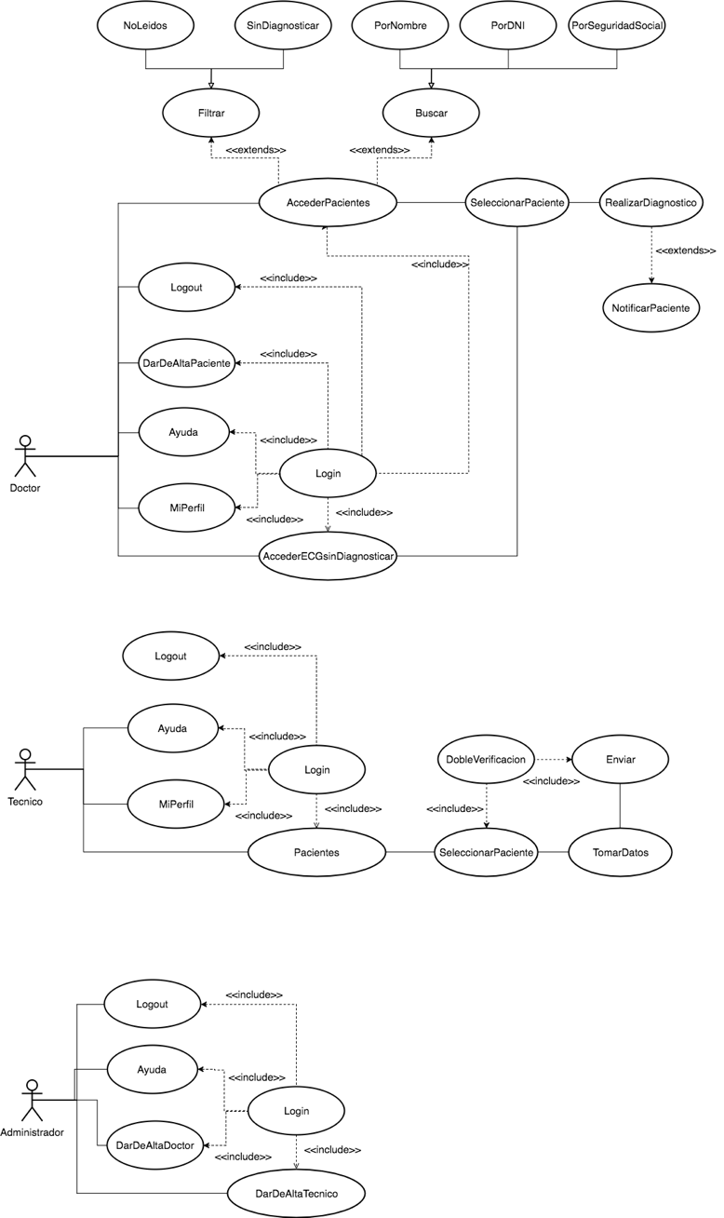

# Diagrama Final:

